Template Rapport

De rapporten moeten ingediend worden twee dagen voor de presentatie. De elementen aanwezig in deze template moeten minimaal in jullie rapporten aanwezig zijn, waaronder het design van het programma als geheel, een ER-diagram van de databank, een overzicht van de gebruikte technologie, een beschrijving van de functionaliteit, en een overzicht van de afgewerkte taken van elk teamlid. Let op dat elk teamlid bij de implementatie betrokken zijn, en niet enkel bij project beheer of het maken van documentatie.

1. Inleiding
Geïmplementeerde vereisten:
- Basis:
  - Verschillende soorten gebruikers registreren
  - Organisaties aanmaken
  - Vragen aanmaken en behandelen
- Extra:
  - Statisch gedeelte

Technische specificaties:
- Taal: Python
- Databank: postgresql
- Framework: Django
- Cloud platform:
- Versie controlesysteem: Git

Taakverdeling:
- Database: Beau De Clercq
- Hosting: Vincent Bosch
- Statische pagina’s: Robbe Heirman
- Link tussen pagina’s en database: Thomas van Bogaert

2. Design

Databank ontwerp

Programma ontwerp

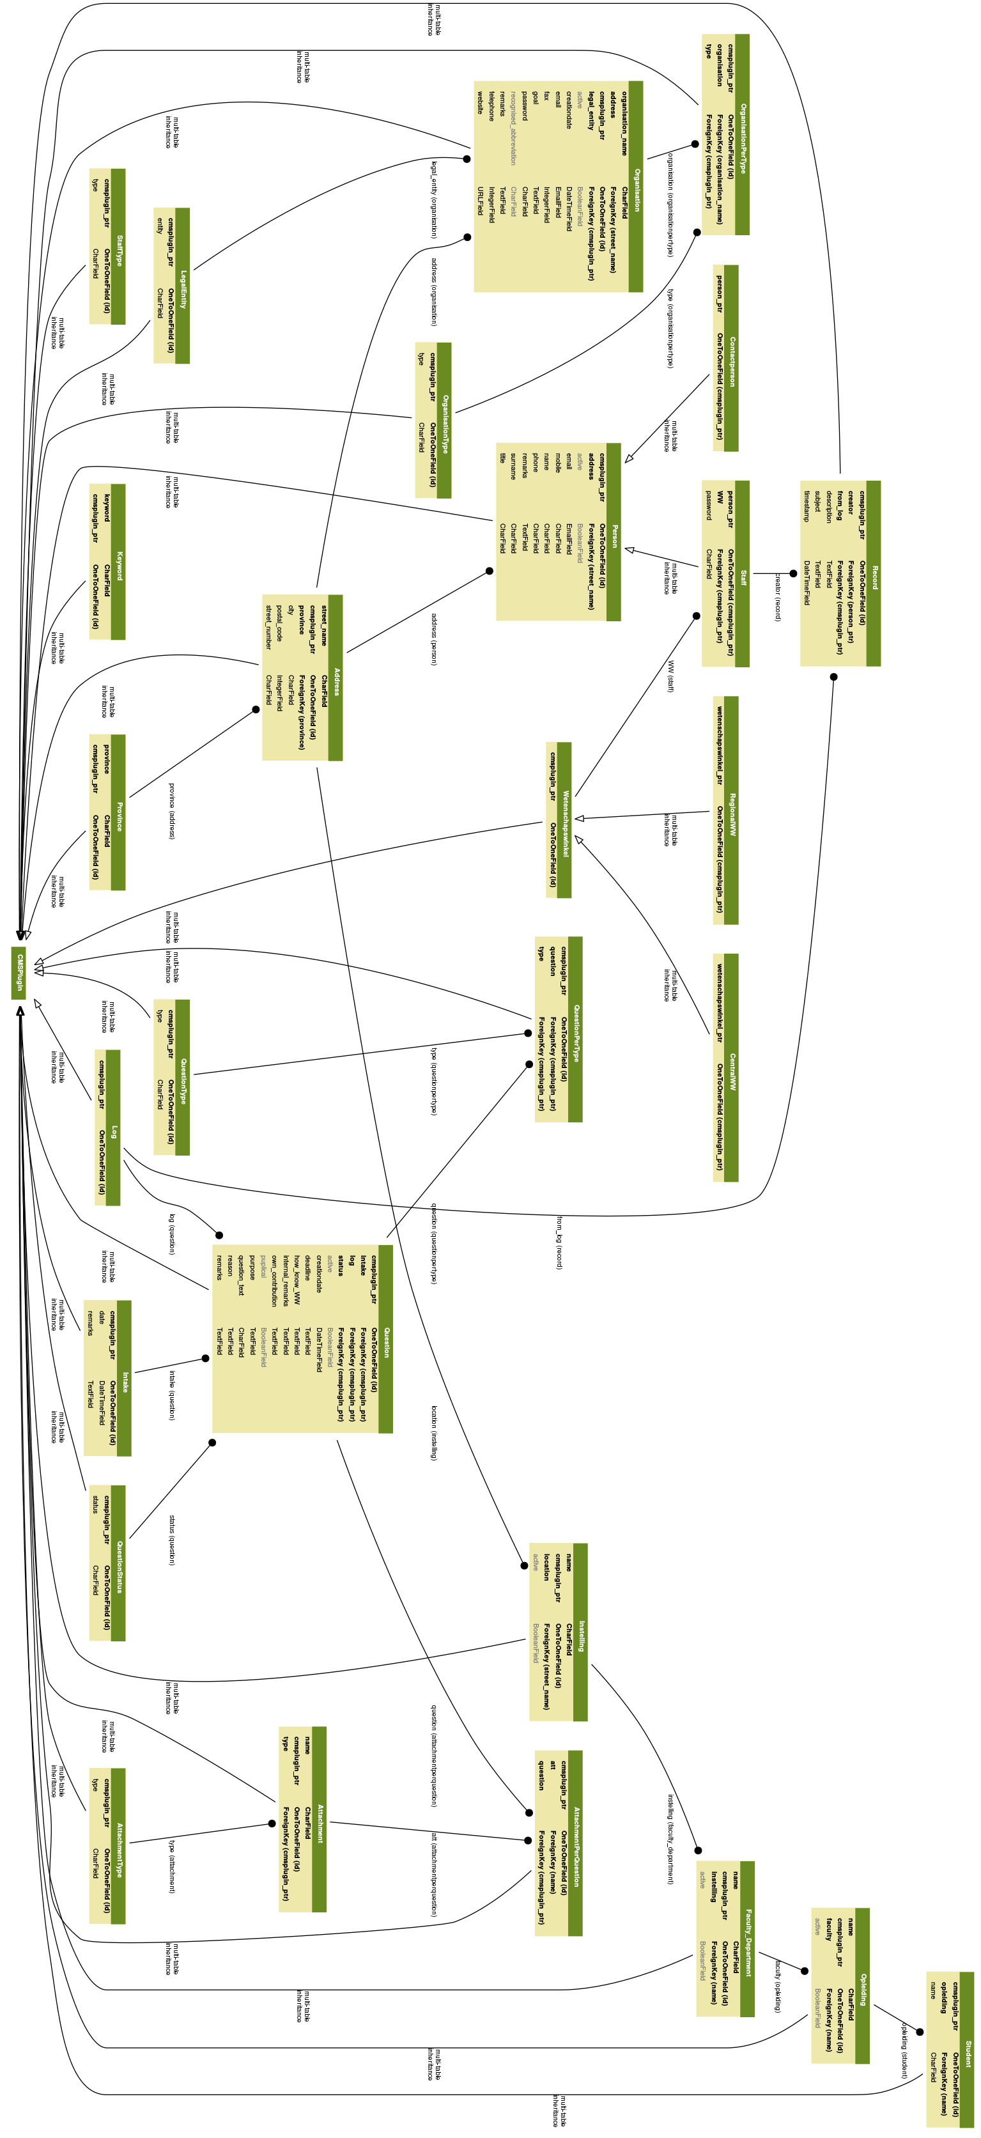

3. Manual
Deze sectie bevat een overzicht van de verschillende pagina’s, en achterliggende functionaliteit, vanuit het end-user perspectief. Deze sectie is eigenlijk de nieuwe manual voor medewerkers van de wetenschapswinkels.
In het finale rapport beschrijf je ook extra functionaliteit die je hebt geïmplementeerd, en hoe deze gebruikt kan worden door medewerkers.

4. Status
Front-end:
- Aanmaken pagina’s: Afgerond
  - Robbe Heirman
- Gebruikers registreren: In behandeling
  - Thomas van Bogaert
- Gebruikers aanmelden: In behandeling
  - Thomas van Bogaert
- Organisaties aanmaken: In behandeling
  - Thomas van Bogaert
- Vragen insturen: ToDo
- Vragen behandelen: ToDo
- Vragen afronden: ToDo
- Gebruikersinfo aanpassen: ToDo
- Info van organisaties aanpassen: ToDo
- Zoekmodule: ToDo
Back-end:
- Database aanmaken: Afgerond
  - Beau De Clercq
- Oude data importeren: In behandeling
  - Beau De Clercq
- Online hosting: In behandeling
  - Vincent Bosch
- Gegevens (veilig) opslaan: ToDo

